Инструкция. Заполнение сроков годности. Отчет Сроки годности
Сроки годности на товар можно указывать 2 способами:
1) При приемке товара (полностью, алкогольная и не алкогольная продукция).
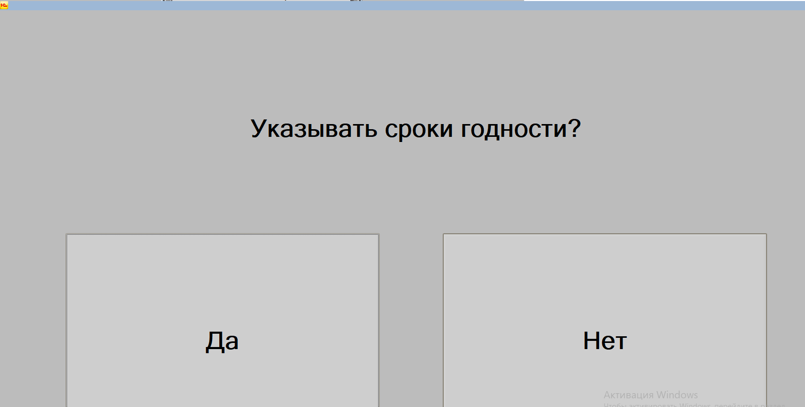
Если вы нажимаете Да, то после каждого сканирования товара будет появляться окно для ввода срока годности на этот товар (если срок годности не указан в алкогольной продукции (или на товаре указано без срока годности), то дату можно не указывать. После заполнения даты (или в случае отсутствия срока годности оставляем поле пустым) необходимо нажать ОК. Данную операцию необходимо проделывать на каждое сканирование товара.
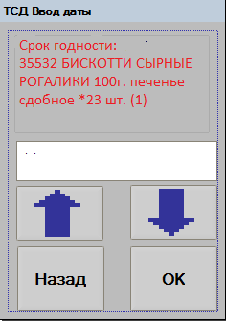
При сканировании товара с одинаковым сроком годности, для первого нужно указать срок годности, для последующих будет указываться автоматически, если срок годности отличается, то нажать кнопку отмена и ввести верный срок годности.
2) Если при приемки товара вы выбрали Нет, то вам необходимо после приемки открыть Отчеты- Расширенные отчеты- "Сроки годности" и выбрать ранее принятый документ и в таблице вводить сроки годности, потом нажать выполнить, чтобы записать в базу. Если у вас на товаре с накладной указаны разные сроки годности, то вам необходимо выделить сроку товара и нажать кнопку Разбить на несколько, указываем необходимый срок годности и кол-во товара с этим сроком годности. После нажимаем Выполнить и Отправить в ЦБ. Так же можете таблицу вывести и сохранить в Excel для отправки товароведам.

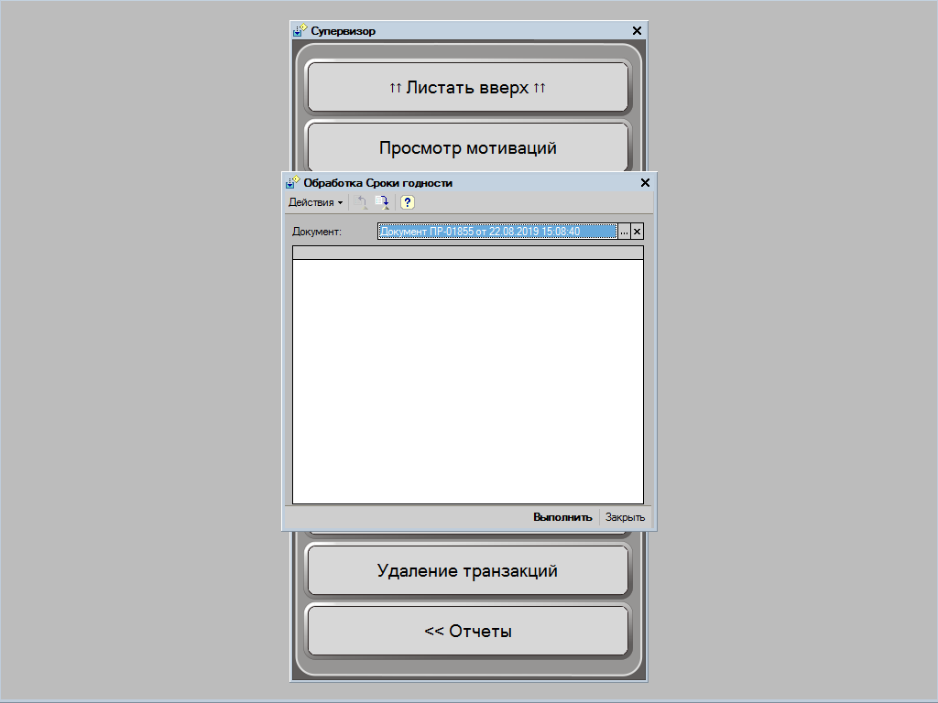
Если вы после приемки товара не проставили сроки годности по этой накладной, то при проведении накладной будет появляться ошибка
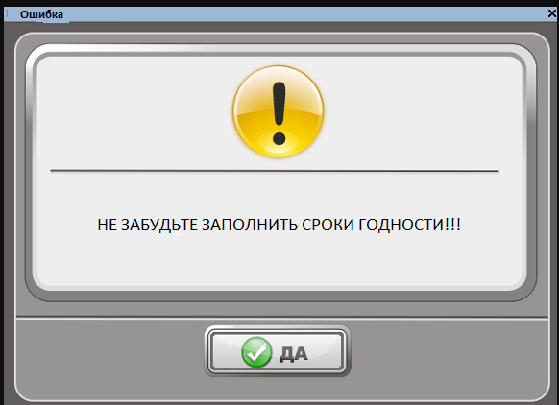

Инструкция по отчету Сроки годности
Заполнение сроков годности через отчет "Сроки годности" (Отчеты - расширенные отчеты)
Заполнение сроков по приходному документу (закладка Приемка)
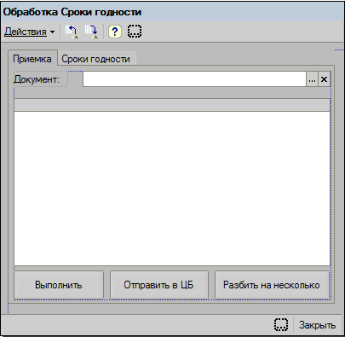
1. Необходимо выбрать документ, после чего заполнится таблица.
2. Заполнить колонку "срок годности"
3. Если один товар пришел с разными сроками годности, то нужно выбрать строку в таблице с этим товаром и нажать кнопку "Разбить на несколько", далее указать срок годности и количество.
Например, у вас 2шт Товара с разными сроками, в таблице изначально будет одна строка. Выбираете ее и нажимаете разбить на несколько, вводите срок годности и кол-во 1, далее опять вводите срок годности и кол-во 1. В результате в таблице будет 2 строки с этим товаром, но с разными сроками годности.
- Нажать выполнить, чтобы данные записались в базу
- Нажать "Отправить в ЦБ", чтобы данные записались в центральную базу
Чтобы проверить заполнение сроков годности переходим на вкладку Сроки годности.
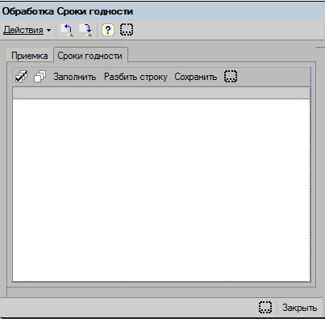
1. Нажать кнопку "Заполнить". В таблицу попадут все товары, которые есть у вас на остатке.
2. Заполнить сроки годности.
3. Установить в колонке "Флаг" галочку (признак загрузки данных в базу)
4. При необходимости разбить строку на несколько сроков годности
5. Нажать кнопку "Сохранить". В результате все товары, отмеченные галочкой в колонке "Флаг" будут записаны в базу.

